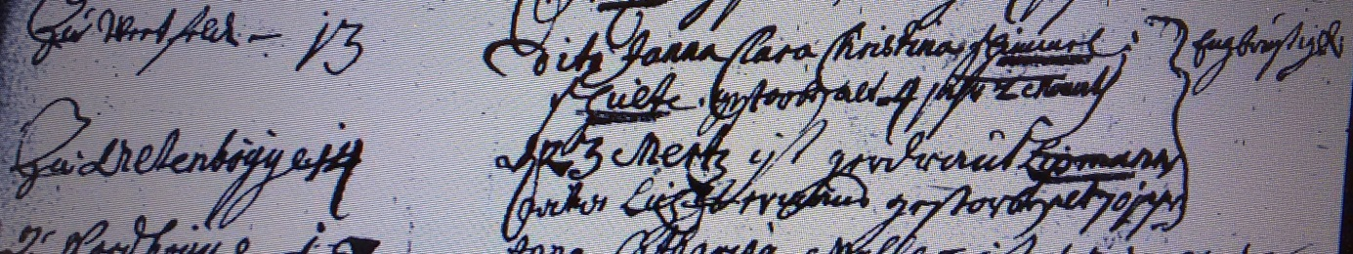

Kirchenbuch Bönen 1771; ARCHION-Bild 321 in „Beerdigungen 1765 – 1800“
Abschrift:
„ zu Altenbögge; den 23 Mertz ist Gerdraut Lipman Witwe Lichtermans gestorben alt 70 Jahr; Todesursache: Engbrüstigkeit“.

